บทที่ 4
Graphic User Interface

4.1. GUI ของระบบในส่วนของ Server
4.1.1. GUI การสร้าง Server
ในส่วนนี้เป็นส่วนที่กำหนด Path ที่จะเก็บข้อมูล จำนวนของ Client ที่เชื่อต่อ และอัตราค่าบริการ หากไม่ต้องการเก็บค่าบริการ สามารถกำหนดให้เป็นศูนย์ได้ เมื่อกำหนดข้อมูลต่าง ๆ เสร็จเรียบร้อยแล้ว ก็จะทำการบันทึกข้อมูลเหล่านี้รูปของ Text File ซึ่งหากต้องการแก้ไข สามารถข้อมูลต่าง ๆ เหล่านี้ สามารเข้าไปแก้ได้ที่ Folder Debug แสดงดังรูปที่ 4.1

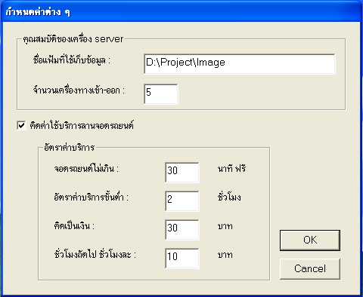

รูปที่ 4.1 การสร้าง Server

4.1.2. GUI เมื่อทำการสร้าง Server
เมื่อทำการสร้าง Server เสร็จแล้ว ให้ทำการสร้าง ID ของเจ้าหน้าที่รักษาความปลอดภัยโดยกำหนด Username และ Password แสดงดังรูปที่ 4.2

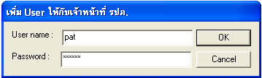

รูปที่ 4.2 GUI ของการกำหนด Username ของเจ้าหน้าที่รักษาความปลอดภัย

4.1.3. GUI เมื่อทำการเพิ่ม Username
เมื่อทำการเพิ่ม Username ของเจ้าหน้าที่รักษาความปลอดภัยแล้วก็จะทำการรอรับการเชื่อมต่อของ Client แสดงดังรูปที่ 4.3

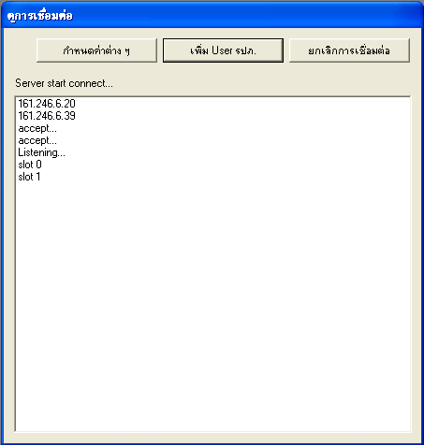

รูปที่ 4.3 GUI ในส่วนของการรอรับการเชื่อมต่อ
4.1.4. GUI เมื่อ Client มีการเชื่อมต่อ
เมื่อ Client ทำการเชื่อมต่อแล้ว ระบบก็จะทำการรอรับข้อมูลขาเข้า และขาออก ในส่วนของขาออก หากประมวลผลแล้วพบว่าป้ายทะเบียนไม่ตรงกันกับขาเข้า ก็จะแสดงหน้าจอ ดังรูปที่ 4.4 เพื่อให้ผู้คุมระบบทำการยืนยันความถูกต้องของทะเบียนรถ หากยืนยันว่าถูกต้องก็จะแสดง GUI ดังรูปที่ 4.15และหากยืนยันว่าไม่ถูกต้องก็จะทำการแจ้งเจ้าหน้าที่รักษาความปลอดภัย ซึ่อใน GUI ส่วนนี้จะแสดงในส่วนของ Cleint

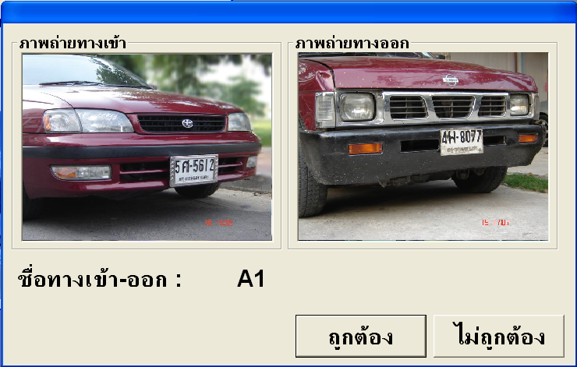

รูปที่ 4.4 GUI ในส่วนของการประมวลแล้วพบว่าป้ายทะเบียนไม่ตรงกัน

4.1.5. GUI เมื่อเจ้าหน้าที่รักษาความปลอดภัยป้อนรหัสผิด
เมื่อเจ้าหน้าที่รักษาความปลอดภัยป้อนรหัสผิดพลาดจะทำการแจ้งเตือนมายัง Server แสดงดังรูปที่ 4.5

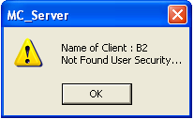

รูปที่ 4.5 GUI เมื่อเจ้าหน้าที่รักษาความปลอดภัยป้อนข้อมูลผิดพลาด
4.1.6 GUI กรณีที่บัตรไมม่ตรงกับที่ Server มีอยู่
ในกรณีที่ Client รับบัตรที่มีรหัสไม่ตรงกับรหัสบัตรที่ Server มีอยู่ก็จะแสดงดังรูปที่ 4.6

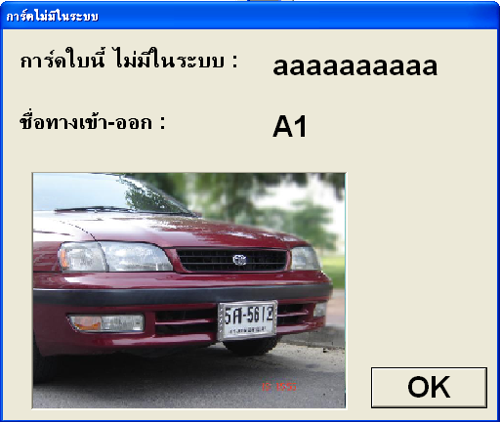

รูปที่ 4.6 GUI ของบัตรที่มีรหัสไม่ตรงกับรหัสบัตรของ Server

4.2. GUI ของระบบในส่วนของ Client ที่มีสถานะเป็นขาเข้า
4.2.1. GUI การกำหนด IP เครื่องที่เป็น Client
ในส่วนของขาเข้าก็ต้องมีการกำหนด IP ของเครื่อง Server และชื่อของ Client ที่เป็นขาเข้าเพื่อไม่ให้ซ้ำกัน แสดงดังรูปที่ 4.7

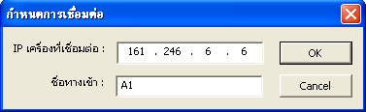

รูปที่ 4.7 GUI ในส่วนของการกำหนดข้อมูลเครื่อง Client

4.2.2. GUI ในส่วนของขาเข้า
เมื่อมีรถเข้ามาก็จะทำการรอจกกว่าจะมีการกดรับบัตรจอดรถ พร้อมกับทำการถ่ายภาพหน้ารถ แสดงดังรูปที่ 4.8

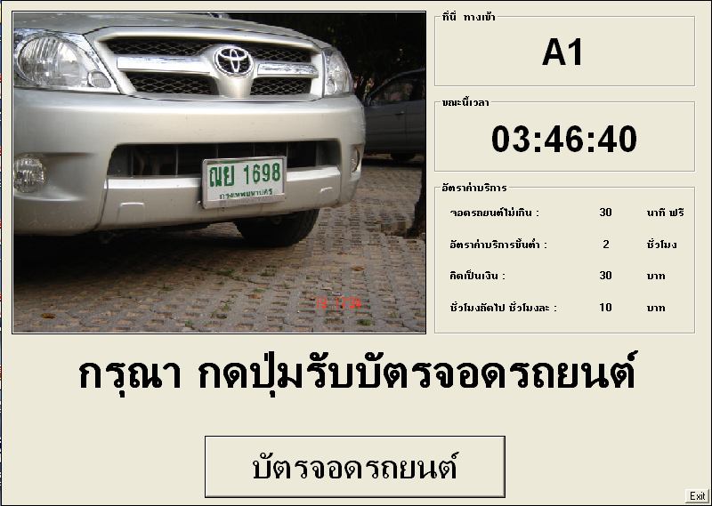

รูปที่ 4.8 GUI ในส่วนของขาเข้า
4.2.3. GUI ในส่วนของการรอระหว่างส่งข้อมูล
จากนั้นระบบจะทำการส่งข้อมูล ซึ่งประกอบด้วยหมายบัตร และรูปของรถขาเข้า ไปยัง Server เพื่อนทำการบันทึกข้อมูล ขณะที่กำลังส่งข้อมูลก็จะแสดงดังรูปที่ 4.9



รูปที่ 4.9 GUI ในส่วนของการรอระหว่างส่งข้อมูล

4.3. GUI ของระบบในส่วนของ Client ที่มีสถานะเป็นขาออก
4.3.1. GUI ในส่วนของการกำหนดข้อมูลเครื่อง Client
ในส่วนของขาออก ก็จะต้องทำการกำหนด IP ของเครื่อง Server และชื่อของ Client เช่นเดียวกับขาเข้า แสดงดังรูปที่ 4.10

รูปที่ 4.10. GUI ในส่วนของการกำหนดข้อมูลเครื่อง Client

4.3.2. GUI ในส่วนของการรอรับบัตรจอดรถ
เมื่อทำการกำหนด IP ก็จะเป็น GUI ในส่วนของการรอรับบัตรจอดรถแสดงดังรูปที่ 4.11

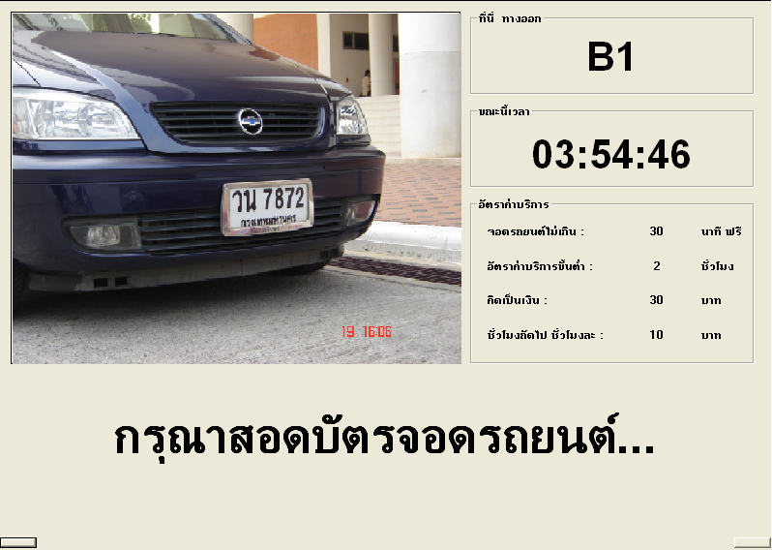

รูปที่ 4.11 GUI ในส่วนของการรอรับบัตรจอดรถ

4.3.3. GUI แสดงการรอ ขณะที่กำลังดึงข้อมูลจาก Server
เมื่อรับบัตรจอดรถแล้ว ก็จะทำการถ่ายรูปรถขาออก พร้อมกับส่งหมายเลขบัตรจอดรถ เพื่อดึงข้อมูลจาก Server ก็จะแสดงหน้าจอการรอ แสดงดังรูปที่ 4.12

รูปที่ 4.12 GUI แสดงการรอ ขณะที่กำลังดึงข้อมูลจาก Server

4.3.4. GUI ในส่วนของการรอเจ้าหน้าที่รักษาความปลอดภัย
เมื่อได้ข้อมูลก็จะทำการประมวลผลภาพ เพื่อตรวจสอบรถว่าเป็นคันเดียวกันหรือไม่ หากพบว่า รถขาออกไม่ตรงกันกับรถขาเข้า ก็จะทำการแจ้งไปยัง Server ก่อนเพื่อให้ผู้คุมระบบตรวจสอบว่า ผิดพลาดจากการประมวลผลหรือไม่ หากพบว่าการประมวลผลถูกต้องระบบจะทำการแจ้งเจ้าหน้าที่รักษาความปลอกภัย และจะแสดงดังรูปที่ 4.13

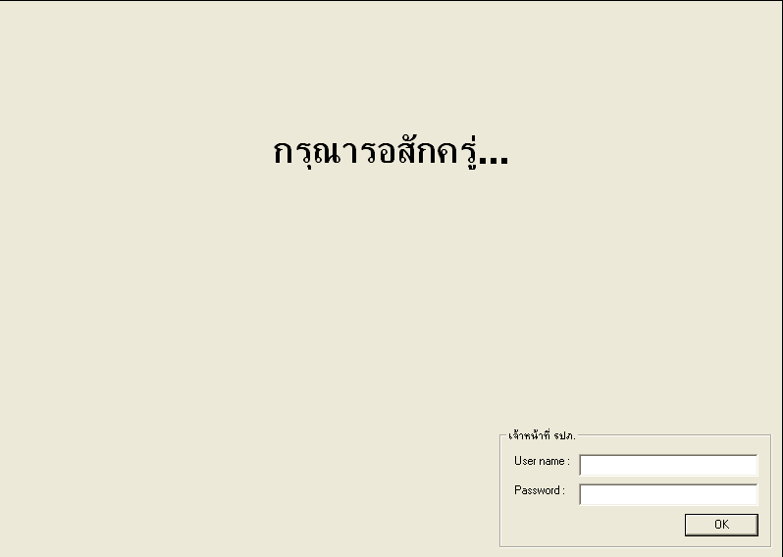

รูปที่ 4.13 GUI ในส่วนของการรอเจ้าหน้าที่รักษาความปลอดภัย

4.3.5. เพื่อกันการปลอมแปลง หากเจ้าหน้าที่รักษาความปลอดภัย หรือผู้ไม่ประสงค์ดีป้อน Username และ Password ผิดก็จะแสดงดังรูปที่ 4.14

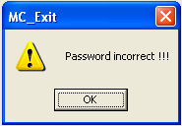

รูปที่ 4.14 GUI ที่แสดงว่ามีการป้อง Username และ Password ผิดพลาด
4.3.6. GUI แสดงการคำนวณค่าใช้จ่าย
หากการประมวลผลถูกต้อง ก็จะทำการคิดค่าใช้จ่าย แต่ถ้าระบบไม่ได้มีการคิดค่าใช้จ่ายก็จะปล่อยรถให้ผ่านไปได้ แสดงดังรูปที่ 4.15

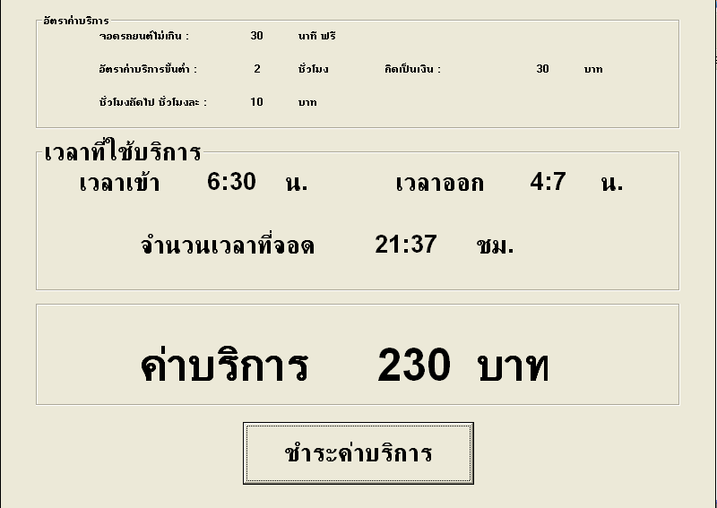

รูปที่ 4.15 GUI แสดงการคำนวณค่าใช้จ่าย

